大学生志愿服务中心干事纳新报名表
姓 名 |  | 性 别 |  | 政治面貌 |  |  | 照片（必须）
院系及专业 |  |  |  | 学 号 |  |  | 照片（必须）
成绩/排名 |  |  | 联系方式 |  |  |  | 照片（必须）
应聘部门 |  |  | 是否服从调剂 |  |  |  | 照片（必须）
个人简历
（可包括个人从事志愿服务、学生工作的经历及所获荣誉）

工作设想
（可包括个人加入大学生志愿服务中心的原因以及工作设想）

注：一、交表方式
1.将填好的电子版报名表（可从校网通知附件中下载）发送到邮箱zhifunaxin2018@126.com，文件命名方式为“学号+专业+姓名”；电子版报名表收取截止时间：2018年3月8日20:00；
2.将填好的纸质版报名表交至餐厅门前站板处或任意一个报名箱内（报名箱位于2、5、6、12公寓楼下、M楼、N楼和G楼门外）；纸质版报名表收取截止时间：2018年3月8日中午12:00。
二、面试时间、地点
1.时间：2018年3月10日8:00至17:30；
2.地点：面试地点将以短信形式通知。
大学生志愿服务中心各部门职能简介
一、办公室
1.负责上传及下达各项会议精神，编排值班表，组织例会，撰写文字材料(新闻、通知等)；
2.负责对各部门上交的活动资料进行分类、整理和保存，管理中心财务及物品的使用；
3.负责运营临时志愿者库，管理志愿者群，负责志愿者的招募、选拔、通知及联系工作；
4.负责中心内部文化建设，内部联谊；负责到梦空间活动发布；负责策划举办相关节日活动。
二、监察部
1.负责例会考勤、请假记录工作；负责中心内部绩效考核、内部评优；负责实施临时活动管理规范；
2.负责志愿服务活动的认证、监察工作；负责实施信息反馈制度；负责非优服务质量的记录工作；
3.负责志愿者管理平台中志愿者信息的录入与导出；负责志愿服务时长日常行为加分整理；
4.负责志愿服务部分的素质考评工作，组织“星级志愿服务评比”和“金银铜优秀志愿者评定”；
5.负责内部轮岗。
三、外联部
1.联系校外单位，建立长期志愿服务项目、基地等，为我校学生争取更多志愿服务机会；
2.负责各学院（系）志愿服务点、校外志愿服务基地及相关志愿服务团体的沟通、协调工作；
3.负责组织、安排志愿服务基地临时和短期的志愿服务活动，并与基地负责人进行沟通、反馈；
4.负责中心暑期社会实践项目，并将其作为长期社会实践项目，负责支教平台的日常管理。
四、培训部
1.负责中心内部的人才培养，包括入职培训会、内部培训会等；
2.负责组织对志愿者基本业务常识的培训，协助被服务单位做好志愿者的培训工作；
3.负责组织实施中心既定志愿服务项目，如书香致远助馆之行、威海蓝等；
4.负责图书馆密集书库志愿者招募、管理及其它工作；
5.承接校团委临时安排的志愿服务活动及中心的其他临时任务。
五、宣网部
1.负责中心对外的宣传工作，制作各类宣传制品，包括视频、PPT、海报、喷绘、条幅等；
2.负责每次志愿服务活动以及其他活动的图片收集，并及时发布；
3.负责中心网络平台的日常维护，向工大师生及时传递各类志愿服务信息；
4.负责志愿者管理平台中志愿者信息的录入与导出。
六、项目部
1.负责组织实施中心品牌活动及既定志愿服务项目，如清洁校园、后勤体验、三点半乐园活动等；
2.负责策划并开展新的志愿服务项目，负责推广公益，并组织大型公益设计比赛，如益满工大等；
3.负责组织、安排志愿服务基地长期的志愿服务活动，如天使计划；
4.负责征集创新型志愿活动，并选拔优秀的、可行性高的活动，为其搭建发展平台；
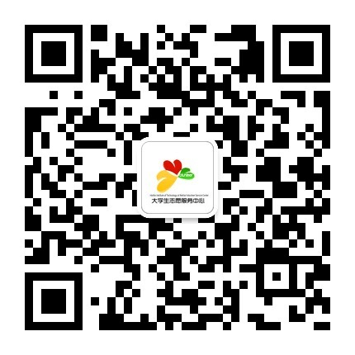
5.承担中心的其他临时活动，如关爱老人等。
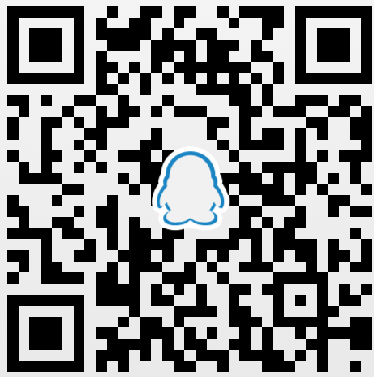
如有疑问请联系：尚同学 17863107833
QQ扫描右侧二维码加入纳新咨询群：704567459
微信扫描右侧二维码获取更多组织信息

